Proyecto 1: Autenticación: Comparación segura y configuración de logins

Enunciado del ejercicio
Crear en el servidor dos logins de prueba: uno con autenticación SQL
(login_sql_alumno) y otro que represente un usuario Windows (DOMAIN\alumno_win
— simulado), aplicar políticas de contraseñas y mapear ambos usuarios en la base
QhatuPeru. Mostrar cómo forzar la expiración y comprobar la política de contraseñas.

Script de la solución en T-SQL
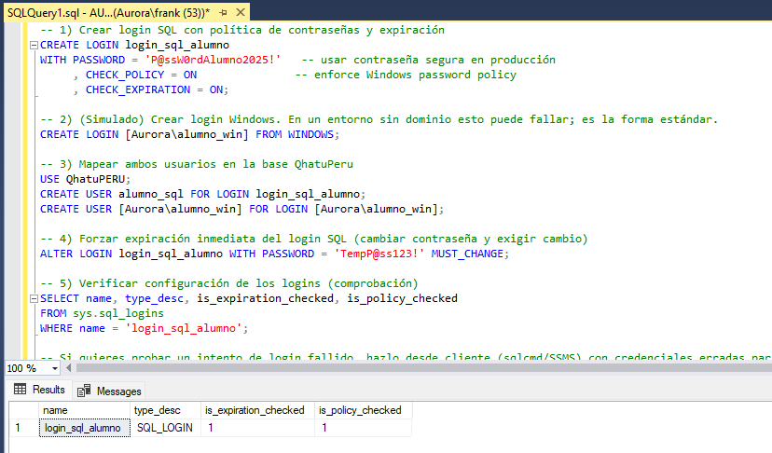

  - Justificación técnica de la solución aplicada

    - CHECK_POLICY = ON aplica la política de contraseñas de Windows (complejidad, historial si hay GPO), mejorando seguridad.

    - CHECK_EXPIRATION = ON habilita caducidad, forzando cambio periódico.

    - MUST_CHANGE al alterar la contraseña obliga al usuario a crear su propia contraseña en el siguiente inicio de sesión.

    - Mapear logins a usuarios de la BD separa autenticaión (servidor) y autorización (base), siguiendo separación de responsabilidades.

Explicación de las buenas prácticas utilizadas en el proyecto

    - Usar contraseñas complejas y gestión fuera del script (placeholders solo para demo).

    - No crear cuentas con privilegios innecesarios; mapear a roles/ permisos mínimos.

    - Evitar usar cuentas compartidas; preferir usuarios individuales.

    - Documentar y auditar cambios de credenciales (combinado con Audits — ver proyecto 7).

Proyecto 2: Cuentas de servicio y configuración segura del servidor

Enunciado del ejercicio
Revisar y documentar la configuración de parámetros de servidor segura para QhatuPeru: deshabilitar xp_cmdshell, revisar contained database authentication, y crear una credencial + proxy para uso con SQL Agent jobs que necesiten acceso al OS.

Script de la solución en T-SQL
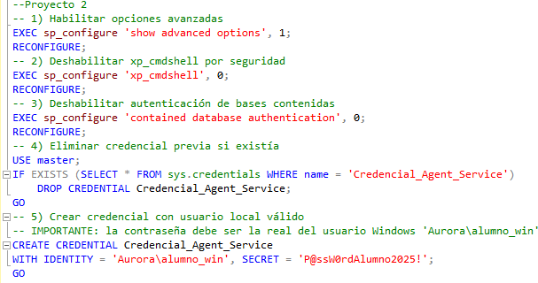

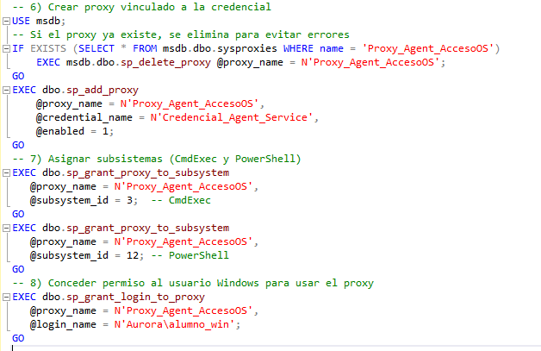

  - Justificación técnica de la solución aplicada

    - xp_cmdshell permite ejecutar comandos del SO desde SQL Server; es un vector de riesgo. Deshabilitarlo reduce la exposición.

    - contained database authentication facilita despliegues pero puede ampliar superficie de ataque; revisarlo y deshabilitarlo si no es necesario.

    - Las credenciales y proxies permiten que SQL Agent ejecute trabajos con permisos de OS sin embutir credenciales en los jobs, centralizando control y auditoría.

Explicación de las buenas prácticas utilizadas en el proyecto

    - Principio de mínimo privilegio para proxies y cuentas de servicio.

    - Evitar almacenar secretos en scripts; usar vaults/gestores de secretos en producción.

    - Registrar y auditar el uso de proxies/credenciales.

    - Documentar el propósito de cada proxy y credencial.

Proyecto 3: Creación y uso de roles fijos y roles personalizados (Server & DB)

Enunciado del ejercicio
Crear un rol de base de datos personalizado ventas_readwrite que permita SELECT/INSERT/UPDATE en tablas relacionadas con ventas (p. ej. GUIA_ENVIO, GUIA_DETALLE) y asignar usuarios. Mostrar diferencias con roles fijos como db_datareader.

Script de la solución en T-SQL
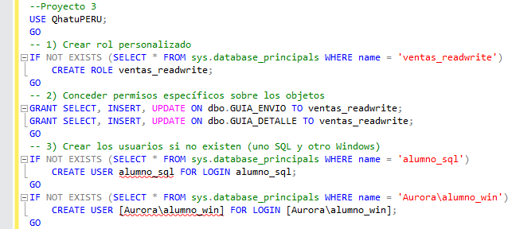
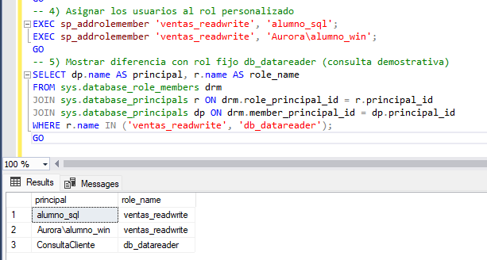

  - Justificación técnica de la solución aplicada

    - Un rol personalizado garantiza permisos granulares limitados a objetos relevantes.

    - db_datareader es un rol fijo que otorga SELECT en todas las tablas — demasiado amplio para muchos escenarios.

Explicación de las buenas prácticas utilizadas en el proyecto

    - Evitar asignar roles fijos de amplio alcance si no es necesario; preferir roles personalizados con permisos mínimos.

    - Documentar miembros del rol y revisar periódicamente (re-certificación de accesos).

    - Mantener permisos a nivel de objeto en lugar de dar permisos a nivel de esquema o base cuando sea posible.

Proyecto 4: Control de acceso con GRANT / DENY / REVOKE

Enunciado del ejercicio
Simular un caso donde un analista necesita ver inventario pero no los precios. Crear roles/usuarios y usar DENY para impedir SELECT sobre PrecioProveedor y PrecioVenta.

Script de la solución en T-SQL

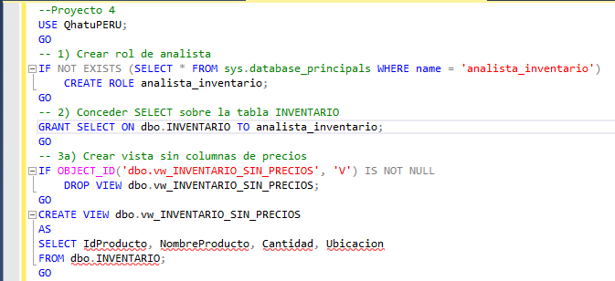
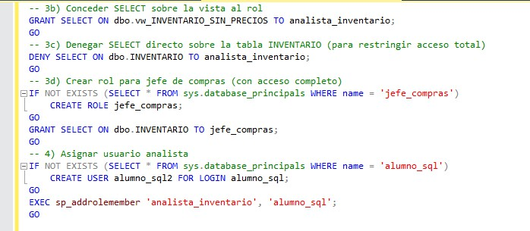

  - Justificación técnica de la solución aplicada

    - SQL Server no implementa DENY a nivel columna explícito; estrategia recomendada: exponer solo lo necesario mediante vistas y restringir acceso directo a la tabla con DENY si se requiere.

    - Las vistas permiten control granular sin exponer columnas sensibles.

Explicación de las buenas prácticas utilizadas en el proyecto

    - Principle of least privilege: dar acceso solo a lo estrictamente necesario.

    - Usar vistas con nombres claros vw_* para usuarios finales.

    - Mantener procedimientos almacenados o vistas para operaciones que requieren lógica adicional de seguridad.

Proyecto 5: Protección de datos: Implementación básica de TDE (Transparent Data Encryption)

Enunciado del ejercicio
Habilitar TDE en la base QhatuPeru para proteger los archivos MDF/LDF en reposo. Crear la master key, el certificado de servidor y activar el cifrado.
  - Script de la solución en T-SQL
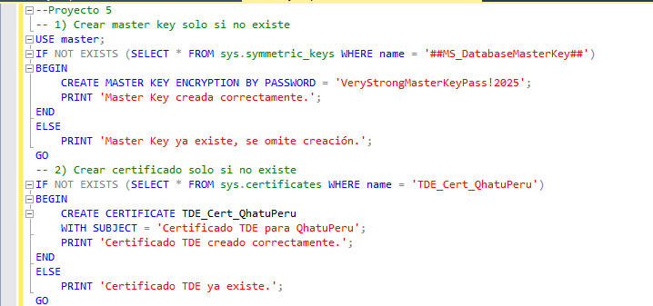

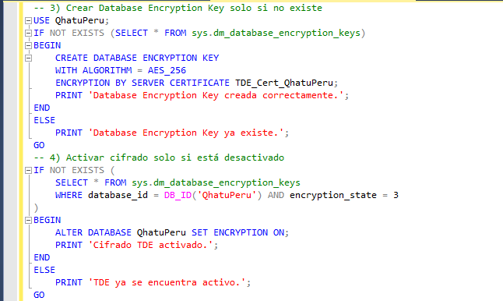
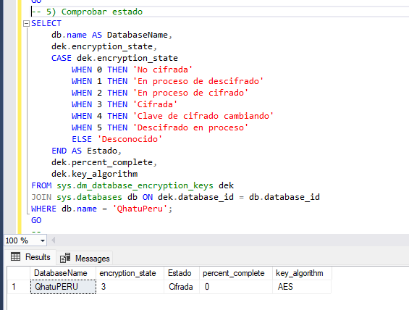

Después de confirmar que TDE está activo, respalda el certificado y su clave privada, ya que son indispensables para restaurar la base en otro servidor:

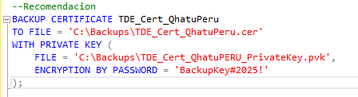

  - Justificación técnica de la solución aplicada

    - TDE cifra los archivos físicos (MDF/LDF) en reposo, protegiendo contra robo de medios.

    - Requiere una master key y un certificado protegido; estos deben respaldarse (exportar certificado y clave privada) y guardarse fuera del servidor.

Explicación de las buenas prácticas utilizadas en el proyecto

    - Exportar y almacenar el certificado y la clave privada en un lugar seguro (offline/vault) — imprescindible para restauraciones.

    - Monitorear rendimiento; TDE puede introducir overhead en I/O.

    - Mantener políticas de backup del certificado y rotación planificada si aplica.

Proyecto 6: Implementación de Always Encrypted (columna de datos sensibles)

Enunciado del ejercicio
Configurar un ejemplo de Always Encrypted para la columna PrecioProveedor (o crear una nueva columna PrecioProveedor_ENC) usando una Column Master Key (CMK) almacenada en el almacén de certificados y una Column Encryption Key (CEK). Mostrar DDL que crea la columna cifrada.

Script de la solución en T-SQL (con placeholders y notas)

IMPORTANTE: La creación completa de la CEK normalmente requiere un cliente (SSMS/PowerShell/SqlClient) para generar y almacenar el valor cifrado de la CEK; abajo muestro los pasos de lado servidor y el DDL para la columna cifrada con placeholders.

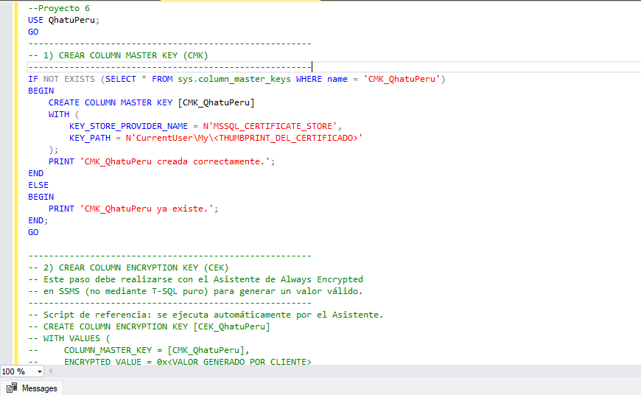
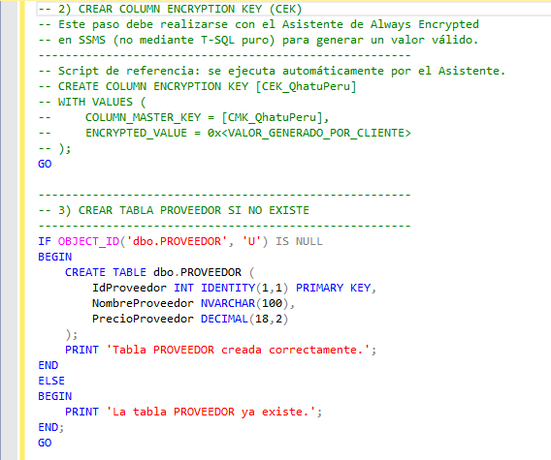

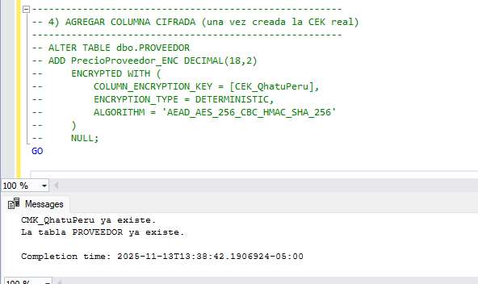

6,3 Justificación técnica de la solución aplicada

    - Always Encrypted protege datos sensibles en la aplicación y en tránsito, evitando que el motor de BD vea los datos desencriptados.

    - COLUMN MASTER KEY reside en un almacén de certificados (cliente/servicio) y la COLUMN ENCRYPTION KEY está cifrada por la CMK; la CEK necesita ser creada por un cliente con las credenciales del almacén.

6.4 Explicación de las buenas prácticas utilizadas en el proyecto

- Usar Deterministic sólo cuando sea necesario (permite búsquedas/joins pero reduce entropía); usar Randomized para mayor seguridad si no se requieren búsquedas exactas.

- Mantener y rotar claves con un plan, y documentar el almacén de certificados.

- No dejar valores de CEK/CMK en scripts; usar herramientas seguras y flujos automatizados para su creación.

Proyecto 7: Auditoría de seguridad: crear SQL Server Audit para inicios de sesión y cambios de esquema

Enunciado del ejercicio
Configurar un Server Audit que registre intentos de login fallidos y exitosos, y un Database Audit Specification que registre cambios DDL en QhatuPeru (CREATE/ALTER/DROP para objetos críticos).

Script de la solución en T-SQL
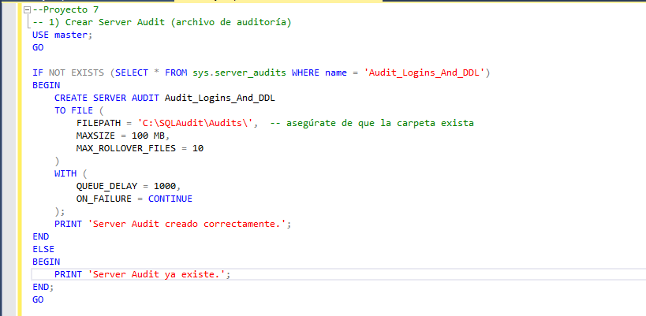
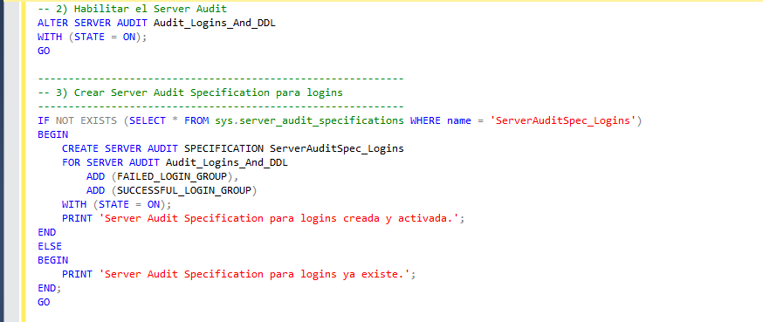

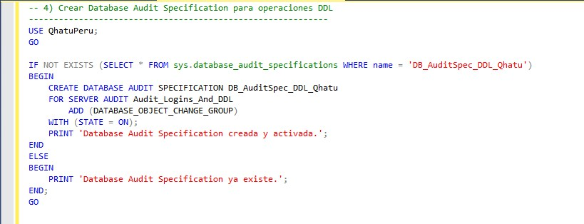
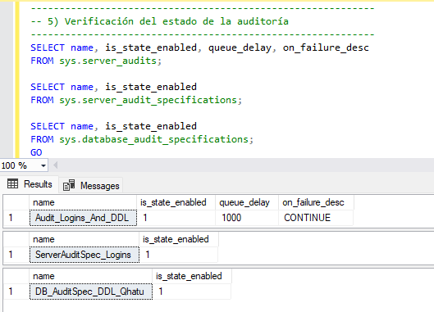

  - Justificación técnica de la solución aplicada

    - Server Audit centraliza la salida (archivo/Windows Application log/evento) y Server Audit Specification y Database Audit Specification registran eventos concretos.

    - FAILED_LOGIN_GROUP y SUCCESSFUL_LOGIN_GROUP permiten monitorizar intentos de acceso.

Explicación de las buenas prácticas utilizadas en el proyecto

    - Guardar archivos de audit fuera de la unidad del sistema y con retención/rotación.

    - Proteger y limitar el acceso a los archivos de auditoría.

    - Revisar periódicamente los logs y configurar alertas para eventos críticos.

Proyecto 8: Monitoreo de eventos y alertas con Extended Events + Auditoría

Enunciado del ejercicio
Configurar una sesión de Extended Events que capture deadlocks y eventos de login failed, guardar en archivo y crear una vista que permita consultar los XEvent desde la base.
  - Script de la solución en T-SQL

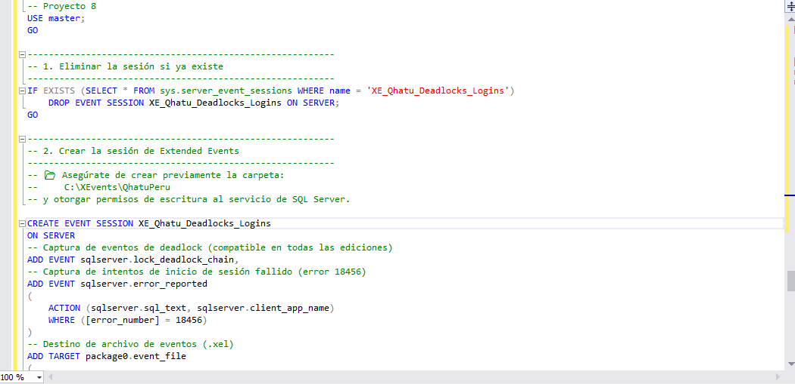
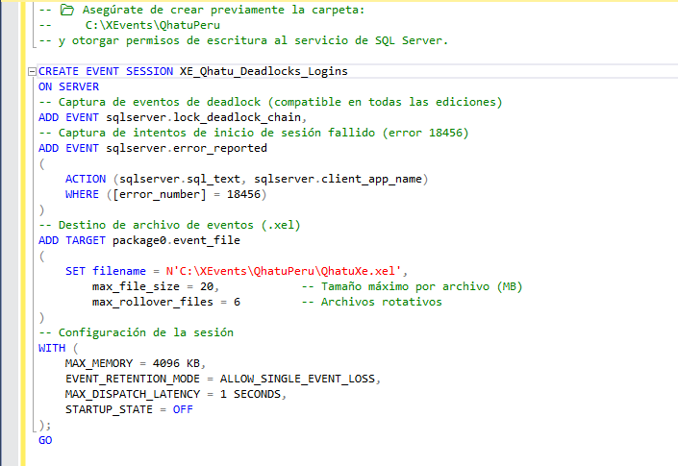

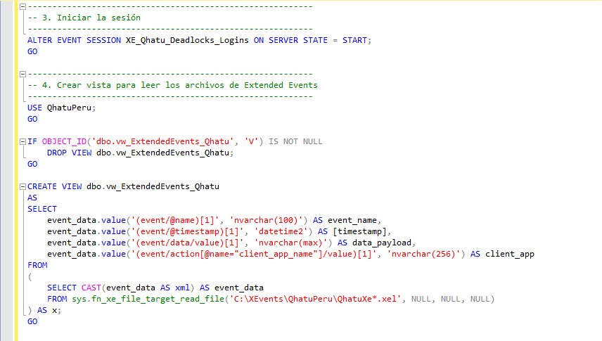
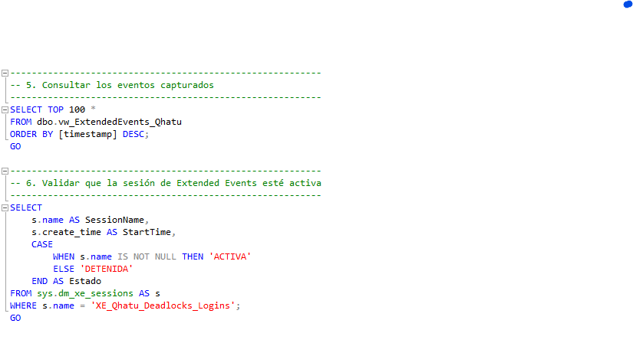
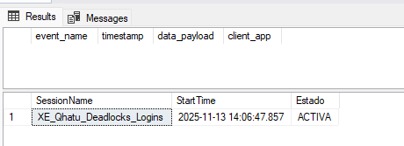

Justificación técnica de la solución aplicada

    - Extended Events (XE) es el framework nativo de SQL Server para la captura de eventos del motor, con bajo impacto en el rendimiento.

    - Se implementó una sesión que:

      - Registra bloqueos entre transacciones (lock_deadlock_chain).

      - Captura errores de inicio de sesión fallido (error_number = 18456).

- Los eventos se almacenan en archivos .xel bajo una carpeta controlada
(C:\XEvents\QhatuPeru).

- La vista vw_ExtendedEvents_Qhatu permite consultar la información sin acceder directamente a los archivos XML, integrándose con reportes o dashboards.

- Se incluyen validaciones para eliminar sesiones y vistas previas, evitando conflictos al re-ejecutar el script.
  - Explicación de las buenas prácticas utilizadas

- Separación de lotes (GO)
Evita errores de compilación entre secciones independientes del script (CREATE,

ALTER, SELECT).

- Eliminación controlada de objetos (IF EXISTS … DROP …)
Permite volver a ejecutar el script sin errores por objetos ya existentes.

- Rutas seguras y permisos restringidos
La carpeta de destino tiene permisos solo para el servicio SQL Server, protegiendo la información de auditoría.

- Filtros específicos en los eventos
Se filtra solo el error 18456 (login failed), optimizando rendimiento y relevancia de los registros.

- Vista centralizada para consulta
Permite a los auditores y analistas acceder a los eventos de forma segura y legible.

- Validación del estado de la sesión
Se consulta sys.dm_xe_sessions para verificar que la sesión esté activa, confirmando la correcta implementación del monitoreo.

Proyecto 9: Implementación de enmascaramiento dinámico + acceso controlado

Enunciado del ejercicio

Aplicar Dynamic Data Masking a columnas sensibles (por ejemplo Telefono en PROVEEDOR) y crear una vista segura para usuarios que necesiten ver datos completos mediante una función que valide rol. Crear rol role_unmask y administrar permisos.

Script de la solución en T-SQL

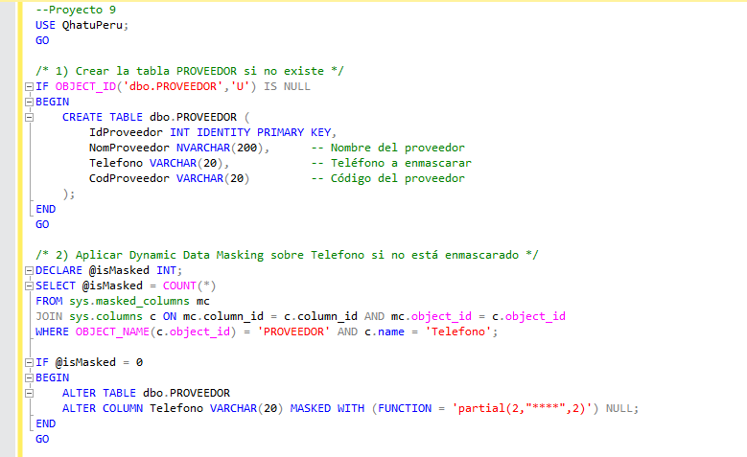
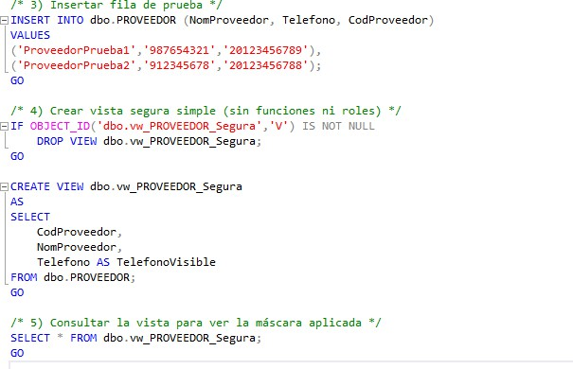
  - Justificación técnica
    - Dynamic Data Masking (DDM) oculta datos sensibles en el resultado de consultas para usuarios sin privilegios (UNMASK). No cifra ni protege contra usuarios con permisos elevados; es una capa para reducir exposición por UI.

    - La vista y la función proveen un punto central para lógica adicional de control de acceso y auditoría. La función usa IS_ROLEMEMBER para validar si el usuario pertenece al rol role_unmask.

    - GRANT UNMASK al rol es la forma nativa de permitir que determinados usuarios vean valores sin máscara.

Buenas prácticas aplicadas
    - No sustituir DDM por cifrado; usar DDM para UX/obfuscación y cifrado (TDE/Always Encrypted) para protección criptográfica.

    - Restringir la asignación al rol role_unmask y auditar los miembros.

    - Evitar exponer datos sensibles en logs o trazas; usar vistas y procedimientos controlados.

    - Documentar roles y propósito de cada vista/función.

Proyecto 10: Capstone — Integración (roles, TDE, Always Encrypted, auditoría)

Enunciado del ejercicio

Proyecto integrador: crear un rol auditor_seguridad, habilitar TDE si no está activado, preparar Always Encrypted para una columna sensible (ej. NumeroDocumento en CLIENTE), configurar auditoría para accesos a esa tabla y dejar un procedimiento almacenado que registre cambios críticos (traza soportada por audit).

Script de la solución en T-SQL

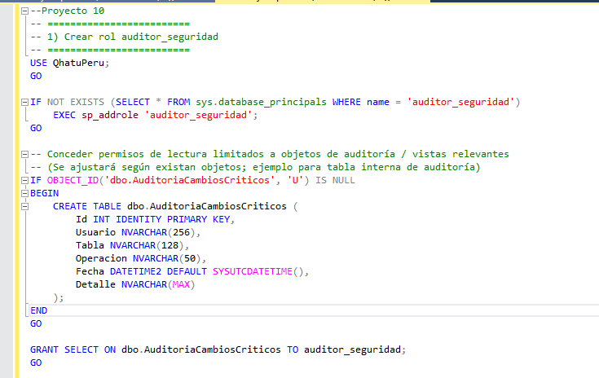
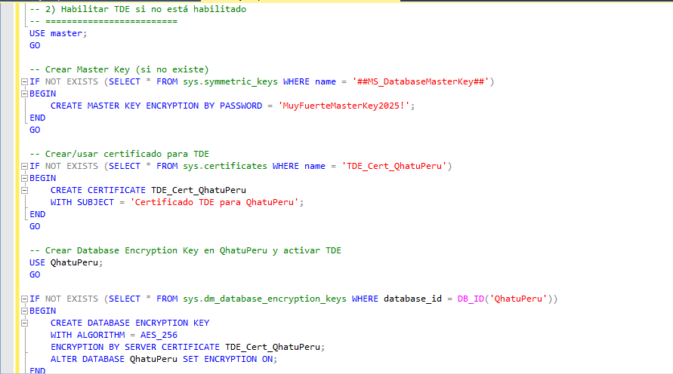

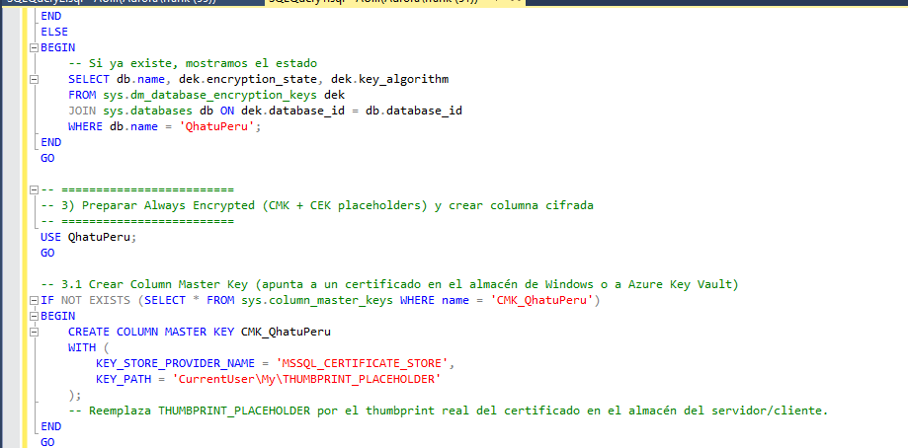
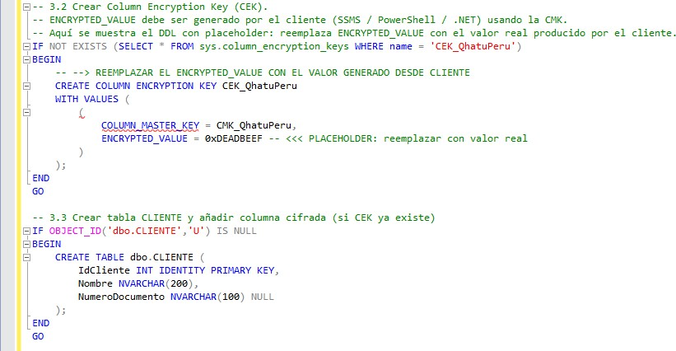
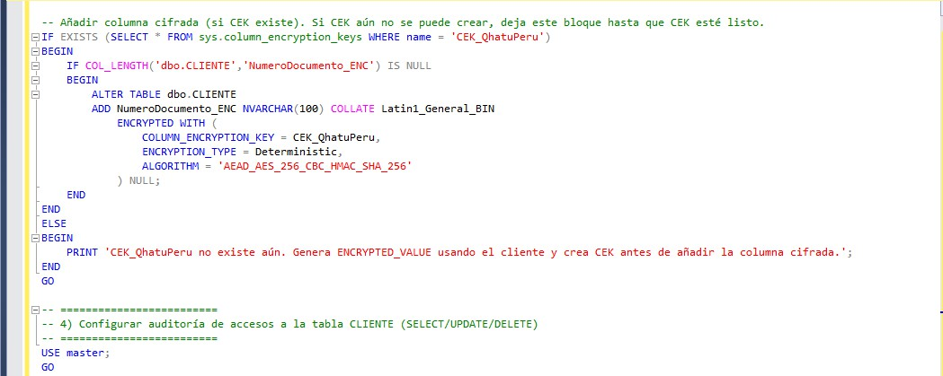

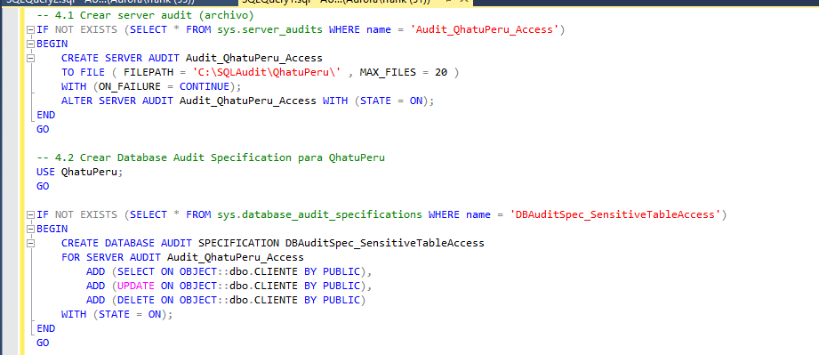
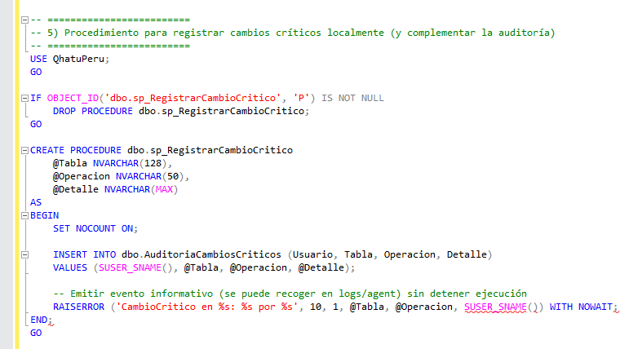
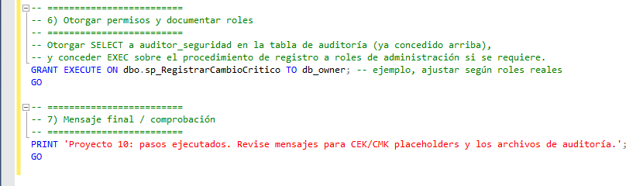

Justificación técnica

    - TDE protege la información en reposo (MDF/LDF) evitando que alguien que copie los archivos vea datos legibles. Se genera una Database Encryption Key cifrada por un certificado del servidor que debe respaldarse.

    - Always Encrypted protege columnas sensibles de forma que el motor no tiene acceso a los valores desencriptados; la CEK debe generarse desde el cliente y la

CMK reside en un almacén de confianza (certificado/HSM/Azure Key Vault).

    - Auditoría a nivel de servidor y base permite registrar accesos y operaciones sobre la tabla sensible; recomendable enviar logs a almacenamiento seguro y SIEM.

    - El procedimiento de registro complementa la auditoría nativa con una traza en tabla propia para búsquedas rápidas y reportes internos.

10.3 Buenas prácticas aplicadas

- Respaldar certificados y claves (TDE cert y CMK/CEK) y almacenarlos fuera del servidor (HSM/KeyVault/backups offline).

- Realizar pruebas en entorno de staging antes de aplicar a producción (TDE/AE/rotación de claves pueden impedir restauraciones si no están respaldadas).

- Least privilege: crear roles específicos (auditor_seguridad) y revisar/recertificar miembros periódicamente.

- Automatizar rotación de claves y políticas de expiración donde aplique; documentar procedimientos de recuperación.

- Integración con SIEM: exportar auditorías a SIEM/Servidor central de logs y activar alertas críticas (accesos no autorizados, intentos de lectura masiva, etc.).

- No almacenar secretos en scripts: en el script aparecen placeholders y contraseñas de ejemplo que debéis reemplazar con mecanismos seguros (vaults).

